C’est la rentrée !
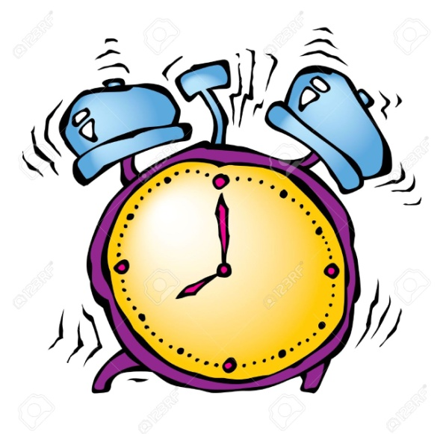
Vite, vite, il faut se presser
Le réveil a déjà sonné !

Un peu raplapla,
Toilette de chat.

Petit déjeuner,
Très vite avalé.

Cheveux en pétard,
Un peu dans le brouillard.

On file comme l’éclair,
Chaussettes à l’envers.

Vite, vite, il faut se presser
C’est la rentrée !
Sylvie POILLEVE

